Univerzitet u Kragujevcu
Fakultet inženjerskih nauka

Seminarski rad iz predmeta:
Arhitektura računarskih sistema

Tema:
EasyMX PRO V7 za Stellaris ARM

Student: | Predmetni profesor:
Stefan Nikolić 578/2015 | Aleksandar Peulić

Kragujevac 2016.

Sadržaj:

1. UVOD ….....................................................................................................................................3
2. ARHITEKTURA 3
2.1. EasyMX PRO V7 za Stellaris ARM 3
2.2. Stellaris LM3S9B95 ….........................................................................................................9
3. PROJEKTNI ZADATAK.......................................................................................................16
4. REALIZACIJA PROJEKTNOG ZADATAKA..................................................................17
5. ZAKLJUČAK..........................................................................................................................18
6. LITERATURA.........................................................................................................................18
7. PRILOG KODOVI..................................................................................................................18

1.UVOD

EasyMx PRO V7 za Stellaris ARM je potpuno opremljena razvojna ploča za Stellaris ARM Cortex-M3 I Cortex-M4 mikrokontrolere. Sadrži mnogo modula na sebi neophodnih za razvoj različitih aplikacija, uključujući multimediju, Ethernet, USB, CAN I druge. Sadrži I mikroProg programer I debager koji podržava preko 270 ARM mikrokontrolera. U MCU (Microcontroller Unit) postolju se nalazi podrazumevani čip LM3S9B95. Pripada Cortex-M3 familiji. Ima 80MHz operaciju, 256K bajta linearne programske memorije, 96K bajta linearne memorije za podatke. Sadrži integrisan Ethernet kontroler sa PHY, USB (OTG, Host, Uredjaj), do 65 U/I pinova opšte namene, 5 16-bitnih tajmera, 16 Analognih ulaznih pinova (AD), 3 UART-a, unutrašnji Real Time Clock (RTC), po par od: I2C, SPI I CAN kontrolera. Takođe sadrži 3 analogna komparatora, 16 digitalnih komparatora. Opremljen je sa StellarisWare bibliotekama I pokretačem (bootloader-om) u ROM-u.

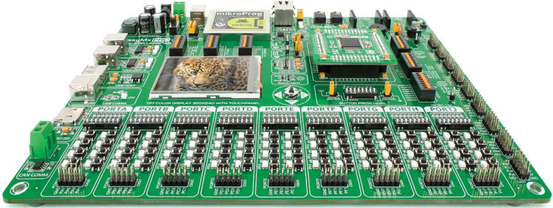

2. ARHITEKTURA

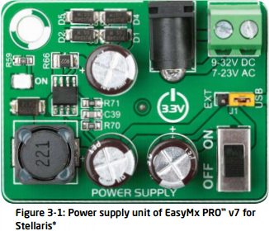
Napajanje ploče se vrši preko prekidačkog napajanja koje stvara stabilan nivo napona I struje neophodan za napajanje svih delova ploče. Odeljak za napajanje sadrži specijalizovani MC33269DT3.3 regulator snage koji stvara VCC-3.3V napajanje, tako da ploča podržava 3.3V mikrokontrolere.
MikroProg je brzi programator I debager koji je baziran TI ICDI debageru. Pametan inženjering omogućava mikroProg-u da podržava preko 270 ARM Cortex-M3 I Cortex-M4 uređaja iz Stellaris-a u jednom programatoru. Takođe je opremljen moćnim debagerom koji je od velike pomoći prilikom razvoja. Izvanredne performanse I lako upravljanje su među njegovim glavnim karakteristikama. Ako žeimo da odaberemo da linije za programiranje budu povezane na programator, to činimo pomoću četiri džampera koja se nalaze ispod programatora.
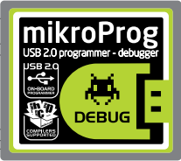
Ulazno/izlazne grupe portova su jedna od svojstvenih karakteristika ove ploče, koje joj pružaju veliki potencijal za povezivanje. Zaglavlja, tasteri I LED-ovi porta su grupisani zajedno, jedan pored drugog. Čini razvoj lakšim, a ploču EasyMX PRO V7 “čistijom” I dobro organizovanom. Postoje dodatna zaglavlja porta sa desne strane ploče, tako da se I sa te strane može pristupiti svakom pinu.
DIP prekidači sa tri stanja služe za uključivanje 4K7 pull-up ili pull-down otpornika na svakom željenom pinu porta.

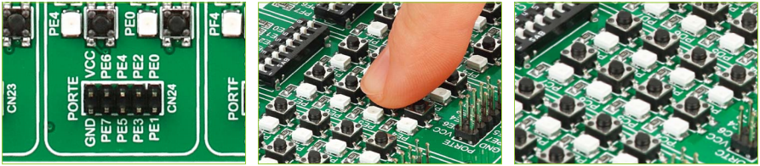
Sa poboljšanim povezivanjem kao jednim od glavnih aduta ploče, obezbeđena su dva zaglavlja za povezivanje na svakom portu.
Stanje logike svih digitalnih ulaza mikrokontrolera se može promeniti korišćenjem tastera. Postoji I reset taster na ploči za manuelno resetovanje mikrokontrolera.
LED (Light-Emitting Diode) je veoma efikasan elektronski izvor svetlosti. Kod povezivanja LED-ova, potrebno je redno postaviti otpornike za ograničavanje struje, da bi LED-ovi dobijali struju definisanu od strane proizvođača.

MikroBUS utičnice omogućavaju lakše povezivanje I prostu konfiguraciju, koji su imperativ u modernim elektronskim uređajima. Uspeh USB standarda dolazi iz jednostavnosti korišćenja I brzog I pouzdanog transfera podataka. Svaki mikroBUS host konektor se sastoji od dva 1x8 ženska zaglavlja koji sadrže pinove. Postoje tri grupe pinova za komunikaciju: SPI, UART I I²C komunikacija. Takođe postoje pinovi za PWM, prekid, analogni ulaz, reset I čip selekt.
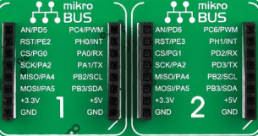
UART (Universal Asynchronous Reciever/Transmitter) je jedan od najčešćih načina razmene podataka između MCU I perifernih komponenti. To je serijski protokol sa razdvojenim linijama za slanje I primanje podataka I može se koristiti za potpunu dupleks komunikaciju. Obe strane moraju biti inicijalizovane sa istom baud brzinom, inače podaci neće biti tačno primljeni.
Postoje dva USB-UART konektora na ploči I oba modula mogu da rade istovremeno, jer su povezani na različite pinove mikrokontrolera.
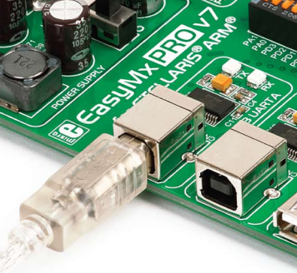
USB (Universal Serial Bus) je veoma popularan standard koji definiše kablove, konektore I protokole koji se koriste za komunikaciju I napajanje između računara I drugih uređaja. Na ploči se nalazi USB HOST konektor za USB Standard Tip A utikač, koji omogućava mikrokontroleru koji podržava USB komunikaciju da uspostavi konekciju sa željenim uređajem.
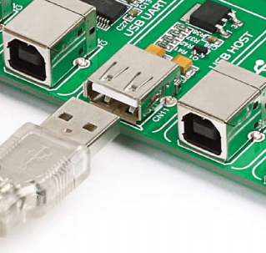
Ploča takođe sadrži USB konektor za uređaje koji omogućava mikrokontrolerima koji podržavaju USB konekciju da uspostave konekciju sa željenim host-om.
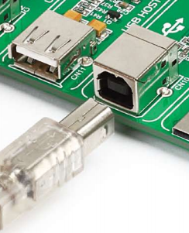
Ethernet je popularna tehnologija za povezivanje računara za LAN (Local Area Network) mreže. Sistemi koji komuniciraju preko Ethernet-a dele protok podataka na pojedinačne pakete koji se zovu frejmovi. Svaki frejm sadrži izvornu I konačnu adresu I podatke za proveru grešaka tako da se oštećeni podaci ne mogu ponovo preneti. Ploča sadrži standardan RJ-45 konektor koji omogućava mikrokontrolerima koji podržavaju Ethernet komunikaciju da uspostavi vezu sa računarom, ruterom ili drugim uređaja.
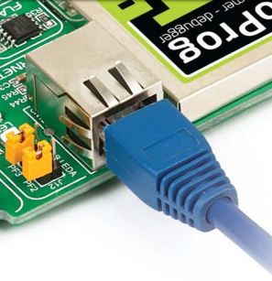
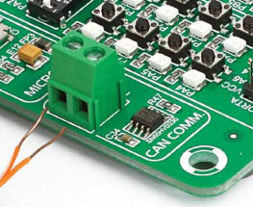
CAN (Controller Area Network) je standard za vozila dizajniran da omogući mikrokontrolerima I uređajima da komuniciraju jedni sa drugima unutar vozila bez host računara. CAN je protokol baziran na porukama, dizajniran specijalno za aplikacije u automobilstvu. Ploča je opremljena SN65HVD230, 3.3V CAN Transiver I parom terminala sa šrafovima koji omogućavaju mikrokontrolerima sa integrisanim CAN kontrolerom sa neophodnim fizičkim interfejsom za CAN komunikaciju.
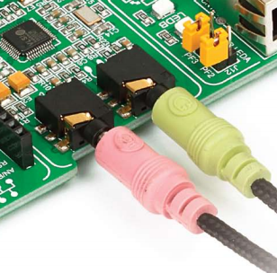
Audio U/I je nešto bez čega je teško zamisliti moderne multimedijalne uređaje. Zvukovi I muzika su važni skoro kao I grafički korisnički interfejs. Zajedno sa ostalim multimedijalnim modulima, ploča sadrži vrhunski stereo VS1053 audio kodek. Ploča takođe sadrži dva stereo audio konektora za interfejs sa standardnim 3,5mm stereo audio ulazima.

SD (Secure Digital) je stabilan format memorijskih kartica razvijen za upotrebu u prenosnim uređajima. Dolazi u različitim paketima I kapacitetima memorije. Najčešće se koristi za smeštanje velikih količina podataka. Ploča sadrži microSD slot za karticu. MicroSD je najmanji format memorijskih kartica koji je trenutno dostupan.
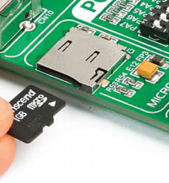
TFT displej je krucijalni element svakog multimedijalnog uređaja. Jedan od najboljih načina za predstavljanje podataka I interakcije sa korisnicima je preko displejeva u boji I ulaznim panelima osetljivim na dodir. Na ploči se nalazi TFT displej u boji sa 320x240 piksela. To je 2.83'' displej sa LED pozadinskim osvetljenjem, koji sadrži HX8347D mikrokontroler. Svaki piksel može prikazati 262144 različitih boja.
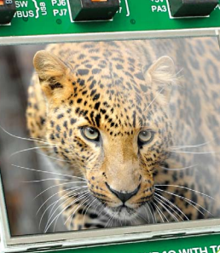
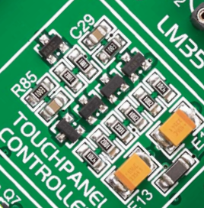
Panel osetljiv na dodir je stakleni panel čija je površina prekrivena sa dva sloja otpornog materijala. Kada je ekran pritisnut, spoljašnji sloj je gurnut na unutrašnji sloj I odgovarajući kontroleri mogu da izmere taj pritisak I tačno odrediti njegovu lokaciju. Ploča je opremljena kontrolerom panela I konektorom za otporne panele osetljive na dodir sa četiri žice.

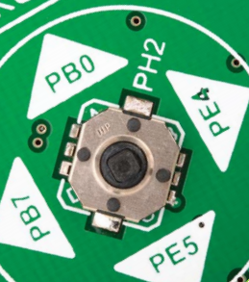
Navigacioni prekidač (džojstik) čini rad u multimedijalnim aplikacijama mnogo intuitivnijim, nego korišćenje nekoliko različitih tastera koji su udaljeni. Prirodnije je za korisnike I oni mogu pretraživati meni na ekranu, ili čak da igraju igrice mnogo lakše. Na ploči se nalazi navigacioni prekidač sa pet različitih pozicija: gore, dole, levo, desno I centar.
Piezo bazer je električna komponenta koja dolazi u različitim oblicima I veličinama, koji se može koristiti za stvaranje zvučnih talasa kada mu se obezbedi analogni električni signal. Piezoelektrični efekat je napon koji se akumulira u određenim čvrstim materijalima kao odgovor na mehanički pritisak, ali takođe obezbeđuje napon piezo električnom materijalu I prozrokuje da se fizički deformiše.
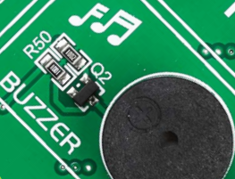
Digitalni temperaturni senzor DS1820 koristi jednožični interfejs za svoje operacije. Sposoban je da meri temperature u rangu od -55 do 128 stepeni. Jednožična serijska komunikacija omogućava podacima da budu premnšeni preko jedne komunikacione linije, dok je sam proces pod kontrolom master kontrolera.
Analogni temperaturni senzor LM35 je senzor niske preciznosti, čiji je izlazni napon linearno proporcionalan temperaturi u Celzijusima. Na ploči se može očitati temperatura preko senzora u ograničenom rangu od 2 do 150 stepeni.

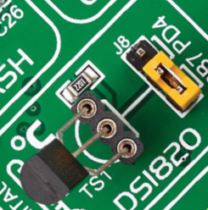
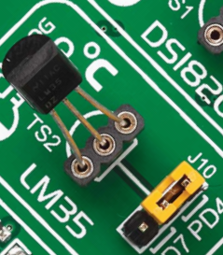
Serijska fleš memorija je čip stabilne memorije koja se može elektronski obrisati ili reprogramirati. Razvijena je od EEPROM (Electrically Erasable Programmable Read-only Memory) I mora biti obrisana u prilično velikim blokovima pre nego što se mogu upisati novi podaci. Ploča sadrži M25P80 serijsku fleš memoriju koja koristi SPI komunikacioni interfejs I ima 8 Mbita dostupne memorije, organizovana u 16 sektora, svaki ima 256 strana. Svaka strana je širine 256 bita. Maksimalna frekvencija kloka za čitanje instrukcija je 40 MHz.
EEPROM je obično sekundarna memorija u uređajima koja sadrži podatke koji su zadržani čak I ako uređaj ostane bez napajanja. EEPROM dolazi sa paralelnim ili serijskim interfejsom za master uređaj. Ploča podržava serijski EEPROM koji koristi I²C komunikacioni interfejs I ima 1024 bajta dostupne memorije. EEPROM podržava operacije za čitanje I pisanje od jednog bajta ili 16 bajta (strana). Brzina podataka zavisi od napona napajanja I dolazi do 400 Khz za 3.3 V napajanje.
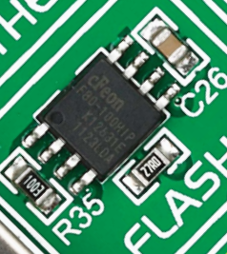
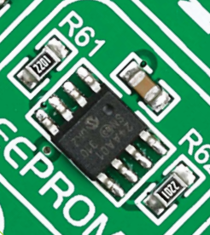
ADC ulazi su A/D konvertori koji su specijalizovana kola koja mogu da konvertuju analogni signal (napon) u digitalnu predstavu, uglavnom u obliku celog broja. Vrednost ovog broja je linearno zavisna od vrednosti ulaznog napona. Digitalni signali imaju dva stanja, koja su dekodirana kao visoko I nisko, a predstavljena su kao logička 1 I logička 0. Analogni signali su kontinualni I mogu imati bilo koju vrednost u određenom opsegu. Na ploči se nalazi interfejs u obliku potenciometra za simuliranje analognog ulaznog napona koji može biti povezan na svaki od pet analognih ulaznih pinova.
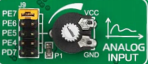
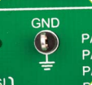
Dodatni GND-ovi koje ploča sadrži se nalaze na različitim mestima na ploči, što korisniku omogućava da lako poveže GND osciloskopa kada kontroliše signale na modulima ili pinovima mikrokontrolera.

Stellaris LM3S9B95 mikrokontroler:
Ovaj mikrokontroler kombinuje složenu integraciju I visoke performanse sa sledećim glavnim karakteristikama:
- ARM Cortex-M3 procesorsko jezgro
- Visoke performanse: 80 MHz operacija; 100 DMIPS performanse
- 256 KB fleš memorija jednog ciklusa I 96 KB SRAM jednog ciklusa
- Unutrašnji ROM napunjen StellarisWare softverom
- Eksterni Periferni Interfejs (EPI)
- Napredni komunikacioni interfejsi: UART, SSI, I2C, I2S, CAN, Ethernet MAC I PHY, USB
- Integracija sistema: tajmeri opšte namene, watchdog tajmeri, DMA, U/I opšte namene
- Napredna kontrola pokreta korišćenjem PWM-ova, ulazi greške, I ulazi kvadrature enkodera
- Analogna podrška: analogni I digitalni komparatori, analogno-digitalni konvertori (ADC), regulatori napona na čipu
- JTAG I ARM SWD (Serial Wire Debug)
- 100-pinski LQFP paket I 108-ball BGA paket
- Industrijski (od -40 do 85 stepeni Celzijusa) opseg temperature
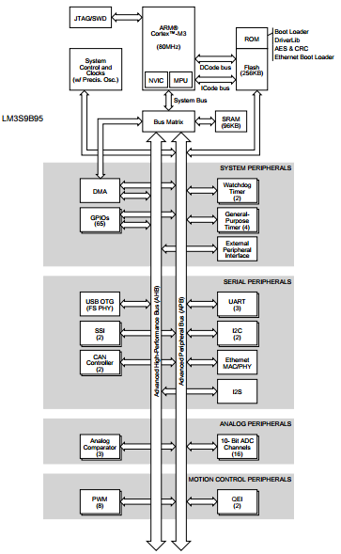
ARM Cortex-M3 pruža jezgro za jeftine platforme visokih performansi, koje zadovoljava potrebe minimalne implementacije memorije, smanjem broj pinova I niska potrošnja energije, dok pruža izvanredne računarske performanse I izuzetan odgovor na prekide. Karakteristike procesorskog jezgra su:
- 32-bitna ARM Cortex arhitektura optimizovana za ugrađene aplikacije malog otiska
- 80 MHz operacija; 100 DMIPS performanse
- Izvanredne performanse obrade kombinovane sa brzim rukovanjem prekidima
- Thumb-2 mešovit16-/32-bitni set instrukcija pruža visoke performanse očekivane od 32-bitnog ARM jezgra u kompaktnoj veličini memorije, uglavnom povezan sa 8- I 16-bitnim uređajima, tipično u opsegu od nekoliko kilobajta memorije za aplikacije klase mikrokontrolera
- Brzo izvršavanje koda dozvoljava sporiji takt procesora ili povećava vreme u modu spavanja
- Harvard arhitektura karakteristična po razdvojenim magistralama za podatke I instrukcije
- Efikasno procesorsko jezgro, sistem I memorije
- Podela hardvera I brza obrada digitalnog signala
- Zasićena aritmetika za obradu signala
- Determinističko, rukovanje prekidima visoke performanse za vremenski osetljive aplikacije
- MPU (Memory Protection Unit) obezbeđuje privilegovan mod za zaštićenu funkcionalnost operativnog sistema
- Unapređeno sistemsko debagovanje, sa obimnim mogućnostima breakpoint-a I trace-a
- Serial Wire Debag I Serial Wire Trace smanjuju broj pinova potreban za debagovanje I trejsing
- Optimizovan za korišćenje Fleš memorije jednog ciklusa
- Ultra-niska potrošnja energije sa integrisanim modovima spavanja

ARM Cortex-M3 uključuje I integrisani sistem tajmer, SysTick, koji obezbeđuje jednostavan, 24-bitni, clear-on-write, wrap-on-zero, dekrementirajući brojač sa fleksibilnim kontrolnim mehanizmom.
LM3S9B95 kontroler sadrži I ARM NVIC (Nested Vectored Interrupt Controller), koji sa Cortex-M3 prioritizuje I rukuje svim izuzecima u Handler modu. Stanje procesora je automatski smešteno na stek prilikom izuzetka, I automatski vraćeno sa steka na kraju ISR-a (Interrupt Service Routine).
SCB (System Control Block) obezbeđuje informacije o implementaciji sistema I kontrole sistema, uključujući konfiguraciju, kontrolu I izveštanja o sistemskim izuzecima.
MPU (Memory Protection Unit) podržava standardan PMSA (Protected Memory System Architecture) model. Pruža punu podršku za regione zaštite, preklapanje regiona zaštite, dozvole pristupa I izvoz memorijskih atributa u sistem.

Memorija kod LM3S9B95 mikrokontrolera je integrisana sa sledećim setom memorija I karakteristika:
- 96 KB SRAM jednog ciklusa
- 256 KB Fleš memorija jednog ciklusa do 50 MHz; prethodno učitani bafer poboljšava performanse preko 50 MHz
- Unutrašnji ROM sa učitanim StellarisWare softverom

LM3S9B95 obezbeđuje 96 KB SRAM jednog ciklusa na čipu. Zbog dugotrajnih RWM (Read-Modify-Write) operacija, ARM je uveo bit-banding tehnologiju u Cortex-M3 procesor. Sa ovim procesorom, određeni regioni u memorijskoj mapi (SRAM I periferni prostor) mogu koristiti alias adrese da pristupe pojedinačnim bitovima u jednoj, atomskoj operaciji. Podaci se mogu preneti u I iz SRAM-a koristeći μDMA (Micro Direct Memory Access) kontroler.
LM3S9B95 takođe obezbeđuje 256 KB Fleš memorije jednog ciklusa na čipu. Fleš memorija je organizovana kao set blokova od 1 KB, koji se pojedinačno mogu brisati. Brisanje bloka uzrokuje da celokupan sadržaj bloka bude resetovan. Ovi blokovi su upareni blokova od 2 KB koji mogu biti pojedinačno zaštićeni. Blokovi mogu biti označeni kao read-only ili execute-only, obezbeđujući različite nivoe zaštite koda. Read-only blokovi ne mogu biti obrisani ili programirani, što štiti njihov sadržaj od modifikovanja. Execute-only blokovi ne mogu biti obrisani ili programirani, ali mogu da se čitaju od strane mehanizma za učitavanje instrukcija kontrolera, što štiti sadrzaj blokova od čitanja od strane kontrolera ili debagera.
ROM kod LM3S9B95 mikrokontrolera je preprogramiran sa sledećim softverom I programima: Stellaris Peripheral Driver Library, Stellaris Boot Loader, Advanced Encryption Standard (AES) cryptography tables I Cyclic Redundancy Check (CRC) error-detection functionality.

Eksterni Periferni Interfejs (EPI) obezbeđuje pristup eksternim uređajima koristeći paralelnu putanju. Za razliku od komunikacionih periferija kao što su SSI, UART I I²C, EPI je dizajniran da se ponaša kao magistrala eksternim periferijama I memoriji. Karakteristike EPI-ja su:
- 8/16/32-bitna dodeljena paralelna magistrala za eksterne periferije I memoriju
- Memorijski interfejs podržava pristup susednoj memoriji, nezavisno od širine magistrale za podatke, stoga omogućava izvršavanje koda direkto iz SDRAM-a, SRAM-a I Fleš memorije
- Blokirajuća I neblokirajuća čitanja
- Odvaja procesor od detalja tajminga kroz upotrebu unutrašnjeg FIFO upisivanja
- Efikasne prenose koristeći μDMA
EFI podržava tri primarna funkcionalna moda: SDRAM (Synchronous Dynamic Random Access Memory) mod, Tradicionalni Host-Bus mod I mod opšte namene. EPI modul takođe obezbeđuje obične GPIO-ve; međutim, za razliku od regularnih GPIO-va, EPI modul koristi FIFO kao mehanizam komunikacije I brzina mu je kontrolisana korišćenjem klokovanja.

Serijske komunikacione periferije (sinhrone I asinhrone) su podržane od strane LM3S9B95 mikrokontrolera sa:
- 10/100 Ethernet MAC I PHY sa IEEE 1588 PTP hardverskom podrškom
- Dva CAN 2.0 A/B kontrolera
- USB 2.0 OTG/Host/Device
- Tri UART-a sa IrDA I ISO 7816 podrškom (jedan UART sa kontrolom protoka I statusom modema)
- Dva I²C modula
- Dva SSI (Synchronous Serial Interface) modula
- I²S (Integrated Interchip Sound) modul

Ethernet je tehnologija povezivanja računara za LAN mreže. Standardizovan je kao IEEE 802.3. Ova specifikacija definiše broj standara povezivanja I signaliziranja za fizički sloj, dva značenja pristupa mreži preko MAC (Media Access Control) / Data Link Layer I zajednički adresni format. Stellaris Ethernet kontroler se sastoji od potpuno integrisanog MAC-a I mrežnog fizičkog interfejsa (PHY).
CAN (Controller Area Network) je standard za povezovanje ECU-ova (Electronic Control Unit). CAN je specijalno dizajniran da bude robustan u okolinama sa elektromagnetskim šumovima. Predajnik šalje poruku svim CAN čvorovima. Svaki čvor odlučuje na osnovu primljenog identifikatora da li treba da obradi poruku. Identifikator takođe određuje prioritet koji ima poruka u nadmetanju za pristup magistrali.
USB (Universal Serial Bus) je standard serijske magistrale dizajniran da omogući periferijama da budu konektovane I diskonektovane koristeći standardizovan interfejs bez restartovanja sistema. LM3S9B95 mikrokontroler podržava tri konfiguracije USB 2.0 velike I male brzine: USB Device, USB Host I USB On-The-Go.
UART (Universal Asynchronous Receiver/Transmitter) je integrisano kolo korišćeno za RS-232C serijske komunikacije, koji sadrži predajnik (paralelni-u-serijski konverter) I prijemnik (serijski-u-paralelni konverter), svaki zasebno taktovan. LM3S9B95 mikrokontroler sadrži tri potpuno programabilna UART-a tipa 16C550, ali dizajn UART-a nije registarski kompatibilan. UART može da generiše pojedinačne maskirane prekide iz Rx, Tx, kontrole protoka modema, statusa modema I stanja greške. Modul generiše jedan kombinovan prekid kada je neki od prekida potvrđen I nemaskiran.
I²C (Inter-Integrated Circuit) magistrala obezbeđuje dvosmerni transfer podataka preko dvožičnog dizajna (serijska linija za podatke SDA I serijska linija za klok SCL). I²C magistrana pristupa eksternim I²C uređajima kao što su serijska memorija (RAM I ROM), mrežnim uređajima, LCD-ovima, generatorima tona, itd. Svaki uređaj na I²C magistrali može biti označen kao master ili slave I može da radi istovremeno I kao master I kao slave. I master I slave mogu da generišu prekide.
SSI (Synchronous Serial Interface) je četvorožični dvosmerni komunikacioni interfejs koji konvertuje podatke između paralelnog I serijkog. SSI modul obavlja serijsku-u-paralelnu konverziju nad primljenim podacima sa perifernog uređaja, a paralelnu-u-serijsku konverziju nad poslatim podacima perifernom uređaju. SSI module može biti konfigurisan ili kao master ili kao slave. Kao slave uređaj, SSI modul može biti konfigurisan da onemogući svoj izlaz, što omogućava master uređaju da bude uparen sa više slave uređaja.
I²S (Inter-Integrated Circuit Sound) interfejs je konfigurabilno serijsko audio jezgro koje sadrži module za prijem I slanje. Modul je konfigurabilan za I²S kao I levo-opravdani I desno-opravdani serijski audio formati. Podaci mogu biti u jednom od četiri režima: Stereo, Mono, Compact I Compact 8-bit Stereo. I predajnik I prijemnik mogu biti master ili slave.

Integracija sistema je kod LM3S9B95 mikrokontrolera obezbeđena kao različite standardne sistemske funkcije integrisane u uređaj, uključujući:
- DMA (Direct Memory Access) kontroler
- Sistemska kontrola I takt uključujući precizni oscilator od 16 Mhz na čipu
- Četiri 32-bitna tajmera (do osam 16-bitnih), sa mogućnostima takta u realnom vremenu
- Osam CCP (Capture Compare PWM) pinova
- Dva Watchdog tajmera
- Do 65 GPIO-va (General Purpose I/O), zavisno od konfiguracije

DMA kontroler koji je uključen u LM3S9B95 mikrokontroler, je poznat kao μDMA (micro-DMA). μDMA kontroler pruža način da se rastereti Cortex-M3 procesor, tako što preuzima zadatke prenosa podataka, omogućavajući efikasnije korišćenje procesora I dostupnog protola magistrale. μDMA kontroler može da obavlja transfere između memorije I periferija. Ima dodeljene kanale za svaki podržani modul na čipu I može biti programiran da automatski obavlja transfere između periferija I memorije kada su periferije spremne da šalju više podataka.
Sistemska kontrola određuje globalne operacije uređaja. Pruža informacije o uređaju, kontroliše osobine uštede energije, kontroliše taktovanje uređaja I pojedinačnih periferija I rukuje detekcijom reseta I izveštavanjem.
Programabilni tajmeri se mogu koristiti na broje ili mere eksterne događaje koji pokreću ulazne pinove Tajmera. Svaki GPTM (General-Purpose Timer Module) blok pruža dva 16-bitna tajmera/brojača, koji se mogu konfigurisati da rade samostalno kao tajmeri ili brojači događaja, ili mogu biti konfigurisani da rade kao jedan 32-bitni tajmer ili jedan 32-bitni RTC (Real-Time Clock). Tajmeri se takođe mogu koristiti kao okidači za ADC konverzije.
CCP (Capture Compare PWM) pinovi mogu da se koriste od strane GPTM-a da mere/broje eksterne događaje koristeći CCP pin kao ulaz. Alternativno, GPTM može da generiše jednostavan PWM izlaz na CCP pin.
Watchdog tajmer se koristi za preuzimanje kontrole kada padne sistem zbog softverske greške ili nemogućnosti eksternog uređaja da odgovori na očekivan način. Stellaris Watchdog tajmer može da generiše prekid ili reset kada se dostigne vrednost tajm-aut-a. Dodatno, Watchdog tajmer je ARM FiRM kompatibilan I može biti konfigurisan da generiše prekid mikrokontrolera na njegov prvi tajm-aut, I da generiše reset signal na drugi tajm-aut. LM3S9B95 mikrokotroler ima dva Watchdog tajmer modula: Watchdog tajmer 0 koristi sistemski takt za svoj takt tajmera; Watchdog tajmer 1 koristi PIOSC za svoj takt tajmera.
Programabilni GPIO (General-Purpose I/O) pinovi pružaju fleksibilnost za različite konekcije. Stellaris GPIO modul se sastoji od devet fizičkih GPIO blokova, svaki odgovara pojedinačnom GPIO portu. GPIO modul je FiRM kompatibilan I podržava 0-65 programabilnih ulazno/izlaznih pinova. Broj dostupnih GPIO-va zavisi od korišćenih periferija.

Napredna kontrola pokreta je jedna od ugrađenih funkcija koje ima LM3S9B95 mikrokontroler, koja uključuje:
- Osam naprednih PWM (Pulse Width Modulation) izlaza za aplikacije energije I pokreta
- Četiri ulaza greške koja unapređuju isključivanje sa kašnjenjem
- Dva QEI (Quadrature Encoder with Index) ulaza
PWM je moćna tehnika za digitalno šifrovanje nivoa analognog signala. Brojači visoke rezolucije se koriste da generišu kvadratni talas, I ciklus dužnosti kvadratnog signala je podešen za šifrovanje analognog signala. Tipične aplikacije uključuju prekidačko napajanje I kontrolu pokreta. LM3S9B95 PWM modul se sastoji od četiri PWM generatorska bloka I kontrolnog bloka. Svaki PWM generatorski blok proizvodi dva PWM signala koji mogu biti nezavisni ili par komplemetarnih signala sa unešenim kašnjenjem.
QEI, poznat I kao dvokanalni inkrementirajući enkoder, konvertuje linearni pomeraj u puls signal. Nadgledanjem broja pulseva I relativne faze dva signala, pozicija, smer rotacije I brzina se mogu pratiti. Dodatno, treći kanal, ili indeks signal, se može koristiti za resetovanje pozicionog brojača. Stellaris-ov QEI modul tumači kod proizveden od strane QEI točka, za integraciju pozicije u vremenu I određivanje smera rotacije. Dodatno, može proceniti brzinu točka enkodera.

Analogne funkcije ugrađene u LM3S9B95 mikrokontroler su:
- Dva 10-bitna analogno-digitalna konvertora (ADC) sa 16 analognih ulaznih kanala I brzinom uzorkovanja od milion uzoraka po sekudni
- Tri analogna komparatora
- 16 digitalnih komparatora
- Regulator napona na čipu
ADC je periferija koja konvertuje kontinualni analogni napon u diskretni digitalni broj. Stellaris-ov ADC modul je opremljen 10-bitnim konvertorima I podržava 16 ulaznih kanal plus unutrašnji senzor temperature. Četiri sekvencera baferovanog uzorka omogućavaju brzo uzorkovanje do 16 izvora analognih ulaza bez intervencije kontrolera. Svaki ADC modul ima funkciju digitalnog komparatora koja omogućava da vrednost konverzije bude preusmerena u komparatorsku jedinicu, koja sadrži osam digitalnih komparatora.
Analogni komparator je periferija koja upoređuje dva analogna napona I obezbeđuje logički izlaz koji označava rezultat poređenja. LM3S9B95 mikrokontroler sadrži tri nezavisna, integrisana analogna komparatora koji se mogu konfigurisati da pokreću izlaz ili da generišu prekid ili ADC događaj.

JTAG (Joint Test Action Group) port je IEEE standard koji definiše Test Access port I Boundary Scan arhitekturu za digitalna integrisana kola I obezbeđuje standardizovan serijski interfejs za kontrolisanje povezane test logike. TAP, IR (Instruction Register) I DR (Data Register) se mogu koristiti za testiranje povezanosti montiranih ploča štampanih kola I dobijanje proizvođačkih informacija o komponentama. JTAG port takođe obezbeđuje načine za pristupanje I kontrolisanje test osobina kao što su posmatranje I kontrola U/I pinova, testiranje skeniranja I debagovanje.
LM3S9B95 sadrži ARM SWJ-DP (Serial Wire JTAG Debug Port) interfejs, koji kombinuje SWD (Serial Wire Debug) I JTAG debag portove u jedan modul koji obezbeđuje sve normalne JTAG debag I test funkcije plus pristup sistemskoj memoriji u realnom vremenu bez usporavanja jezgra ili zahtevanja nekog ciljanog ugrađenog koda.

3. PROJEKTNI ZADATAK

Jedna od komponenata EasyMX PRO V7 ploče je piezo bazer, kao što smo videli u prethodnom odeljku. Preko programa MikroC PRO ćemo ugrađenom metodom Sound_Play, koja za argumente prima frekvenciju I trajanje zvuka, definisati određene tonove, pomoću kojih ćemo “odsvirati” novogodišnju pesmicu “Jingle Bells”.
Cilj je pročitati notni zaips pesme, odrediti frekvencije I trajanja nota, a zatim praviti funkcije koje će označavati po jednu notu. Nakon toga se pravi funkcija koja će pozivati note odgovarajućim redosledom, sa određenim pauzama između njih, koje se takođe definišu kao note, ali sa veoma niskom frekvencijom, tako da praktično nema zvuka.
Na kraju se određuje pritiskom na koji taster će se pokretati melodija.
Za projektni zadatak je iskorišćen primer sa sajta http://mikroe.com, kome su dodati novi tonovi I melodija I određen taster za pokretanje.

4. REALIZACIJA PROJEKTNOG ZADATAKA

Za projektni zadatak je od softvera korišćen mikroC PRO for ARM, kao I mikroProg Suite za pokretanje projekta na ploči. Pre pokretanja projekta, na ploči se moraju podesiti određeni prekidači. Na SW12 se se prekidač za bazer mora pomeriti u desno (uključiti), na SW16 se mora omogućiti korišćenje tastera na portu J postavljanjem prekidača u gornju položaj (PORTA/J), a na samom portu se uključe (postave u donji položaj) prekidači PJ7 – PJ2.
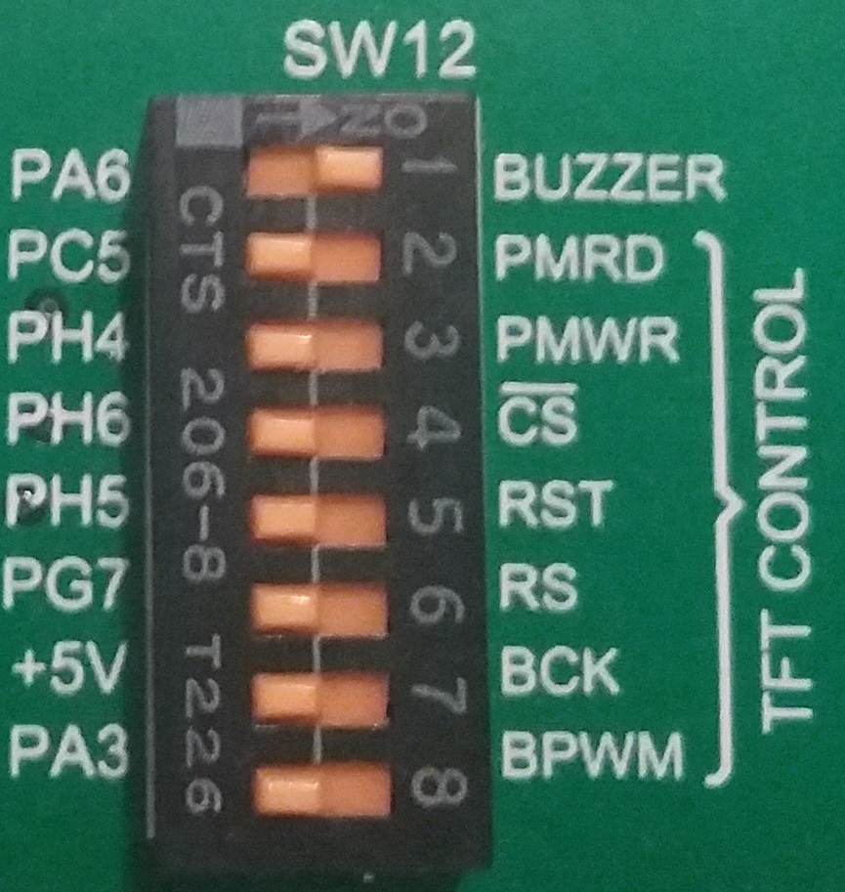
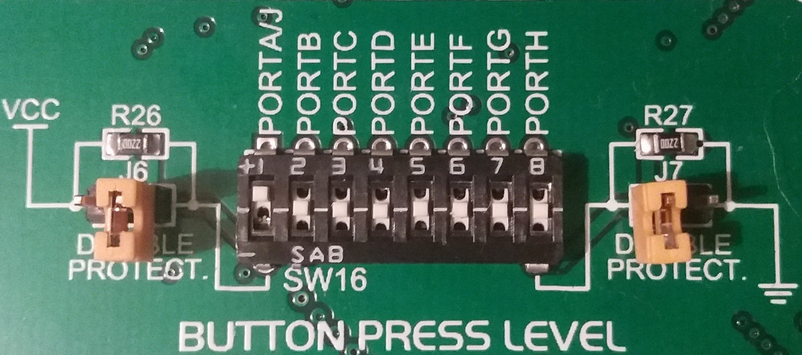
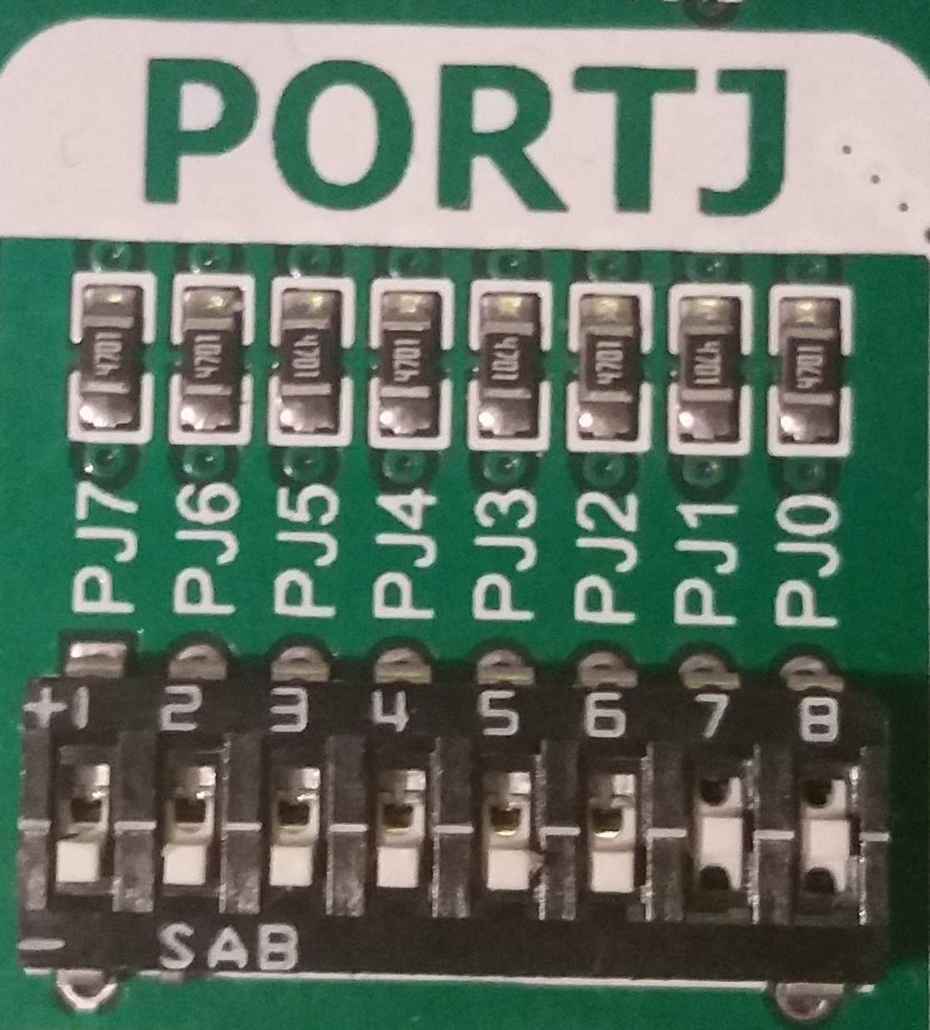
Kao što je prethodno napisano, u projektu su, u obliku funkcija, definisane note, a zatim I sama melodija. Na kraju, u main delu projekta, definiše se taster čijim se pritiskom pokreće melodija.
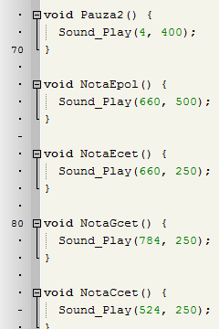
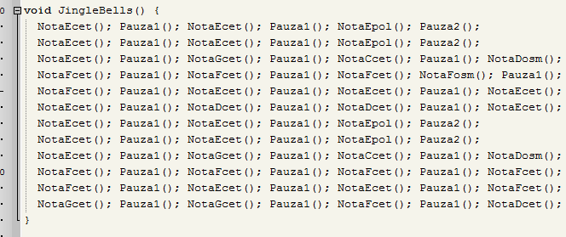
U ovom projektu će to biti taster 2 na portu J (PJ2).

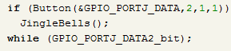
Kada je sve podešeno, projekat se pokreće pokretanjem .hex fajla preko mikroProg Suite-a. Nakon učitavanja projekta I pritiska tastera, pokreće se melodija.
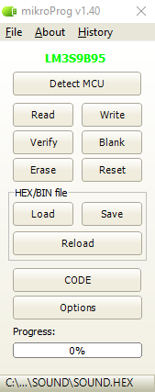
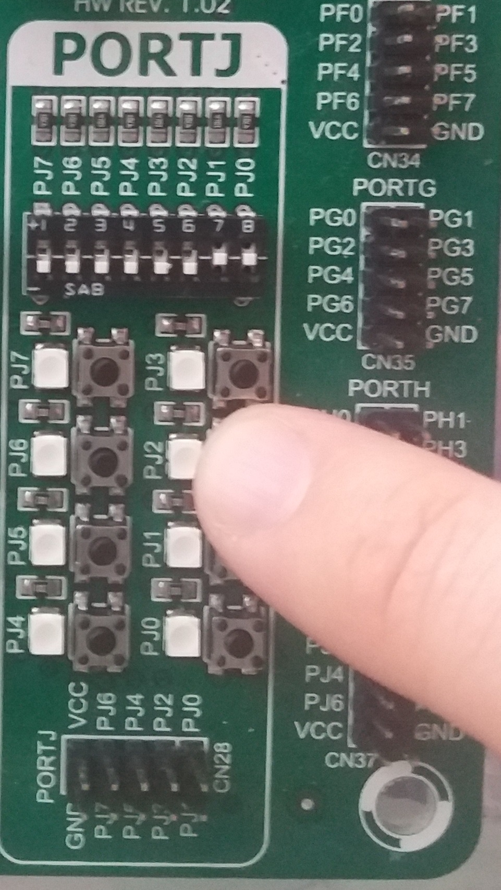
Snimak realizacije projektnog zadatka se može videti na sledećem linku:
https://github.com/Stefan-Nikolic-578-2015/Arhitektura-seminarski/blob/master/Sound.mp4.

5. ZAKLJUČAK

Projetni zadatak bi mogao imati najveću primenu kod izrade igračaka za decu, novogodišnjih ukrasa I čestitki, ali se može modifikovati tako da se koristi za razne zvučne signale u automobilima, beloj tehnici itd.

6. LITERATURA

[1] http://mikroe.com
[2] http://ti.com
[3] http://wikipedia.com

7. PRILOG KODOVI

https://github.com/Stefan-Nikolic-578-2015/Arhitektura-seminarski/blob/master/Sound.rar

